15.3怎样使用电器正常工作

【教学目标】
一、知识与技能
1．知道电器铭牌上标出的一些参数的意义，能区分额定电压和实际电压，能区分额定功率和实际功率．
2．学会用伏安法测量电器的功率．
二、过程与方法
1．通过观察比较小灯泡亮度变化的实验过程，会使用滑动变阻器控制灯泡的亮度，知道灯泡正常发光的亮度有差异的原因．
2．通过测量小灯泡额定功率的过程，知道什么是“伏安法”．
三、情感、态度与价值观
培养学生观察实验的兴趣和动手做实验的习惯，从观察实验中感悟实验的意义．
【教学重点】
1．能区分额定电压和实际电压，能区分额定功率和实际功率．
2．学会实验设计、测算小灯泡的电功率．
【教学难点】
学会实验设计、测算小灯泡的电功率.

┃教学过程设计┃
教学过程 | 设计意图
一、新课导入  师：同学们，根据你们的经验，用两节干电池能让电视机工作吗？能将普通的MP3直接接到家用电器中使用吗？你知道灯泡铭牌上所标示数的意义吗？  生：思考后回答.  二、新课教学  (一)研究额定电压和额定功率  [活动1]：观察小灯泡的亮度变化  1.观察小灯泡的标出值，U＝________V.  2.根据课本第95页电路图连接电路，并按要求进行实验，一要观察电流表、电压表的示数；二要观察灯泡亮度的变化．启发学生总结得出以下结论：  (1)当加在灯泡上的电压等于灯泡上标出的电压时，灯泡能正常发光.  (2)若高于标出的电压时，灯泡发光很强，甚至被烧毁.  (3)若低于标出的电压时，灯泡发光很弱，甚至看不出发光.  通过实验，使学生认识到用电器上标明的电压值，指灯泡正常工作时的电压；用电器上标明的电功率值，指灯泡正常工作时的电功率，在此基础上引出：  额定电压U_{额}：用电器正常工作时的电压.  额定功率P_{额}：用电器正常工作时的功率.  额定电流I_{额}：用电器正常工作时的电流.  实际电压U_{实}：用电器实际工作时的电压.  实际功率P_{实}：用电器实际工作时的功率.  实际电流I_{实}：用电器实际工作时的电流.  结论：  (1)若U_{实}>U_{额}，则P_{实}>P_{额}；  (2)若U_{实}＝U_{额}，则P_{实}＝P_{额}；  (3)若U_{实}<U_{额}，贝P_{实}<P_{额}.  师：实际功率和额定功率有什么区别？灯泡亮度和什么功率有关？  生1：在日常生活中，我们常常提到某用电器“正常工作”，灯泡“正常发光”．这里提到的“正常工作”和“正常发光”就是指这些用电器是在各自额定的电压下工作．例如一只标  有“220V 100W”字样的灯泡，额定功率就是“100W”，它是在额定电压下工作时的功率，是反映用电器性能的参数．电功率是反映电流做功快慢的物理量，即指在单位时间内电流所做的功，而实际上用电器并不总是在额定电压下工作．所谓的实际功率是指用电器在实际电压下工作时的功率，是随实际电压变化的.  生2：灯泡的亮度由实际功率决定.  (二)测算小灯泡的电功率  [活动2]：测算小灯泡的电功率  1.制订计划与设计实验  (1)点拨思路：电功率的计算公式是什么？  生：P＝UI.  师：由P＝UI可以看出，要测小灯泡的功率需测量的物理量有哪些？  生：灯泡两端的电压U与灯泡中的电流I.  师：如何使小灯泡两端电压正好等于其额定电压呢？  生：串联滑动变阻器，调节小灯泡两端电压.  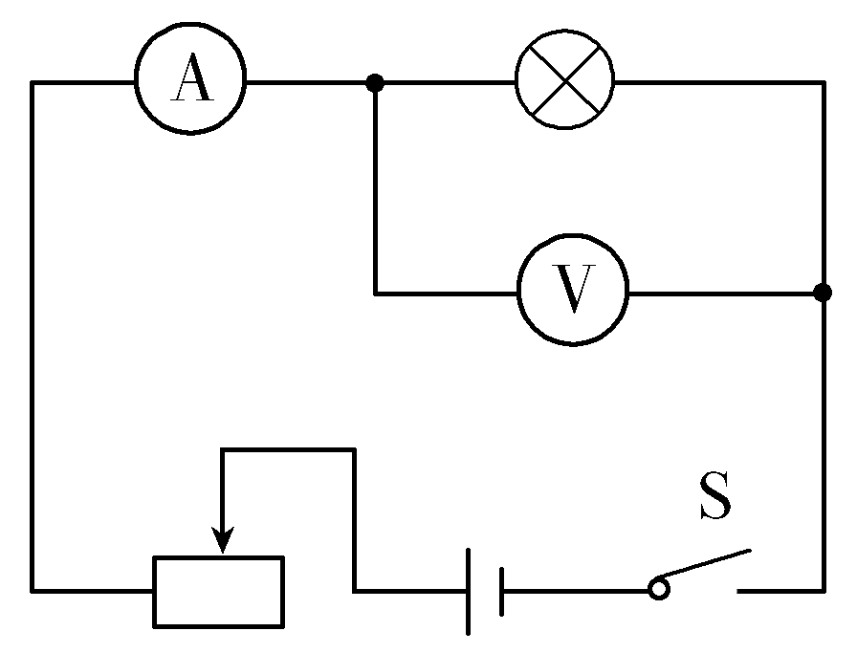  (2)指出根据电路图需选择的器材、仪器有哪些．画出实验装置图.  (3)为测小灯泡的额定功率和实际功率，应设计怎样的记录表？  强调学生要观察各种情况下灯的发光情况的记录.  2.进行实验与收集数据  (1)找一生试述实验的步骤.  师强调注意的问题，并总结步骤如下：  ①按设计电路图连接实物；  ②检查电路无误后，闭合开关S，移动滑动变阻器的滑片P，此时注意观察电压表的示数．当电压表的示数等于小灯泡的额定电压时，停止滑动，并记下电流表的示数，代入公式P＝UI算出小灯泡的额定功率；  ③调节滑动变阻器，使小灯泡两端的电压为额定电压的1.2倍，观察小灯泡的发光情况，并记下电压表和电流表的示数，代入公式P＝UI算出小灯泡此时的实际功率；  ④调节滑动变阻器，使小灯泡两端的电压低于额定电压，观察小灯泡的发光情况，并记下电压表和电流表的示数，代入公式P＝UI算出小灯泡此时的实际功率；  ⑤整理实验器材.  (2)学生进行实验，教师巡回指导.  ①解决同学们在实验中遇到的疑难问题.  ②指导学生掌握正确的操作方法和实验技能.  ③掌握实验的进展，记录下实验做得好的小组.  3.交流与合作  实验后再与周围同学交流．回答课本上的两个问题.  教师了解学生交流的情况.  提出问题：把“PZ220－40”的普通灯泡分别接到220V和110V的电路中，灯泡实际消耗的电功率各为多少？(假设灯丝的电阻不随温度的变化而变化)  解：(1)灯泡接在220V的电路中时，其实际功率就是它的额定功率，因此  P₁＝P_{额}＝40W  (2)灯泡接在110V的电路中时，因为P_{额}＝U_{额}I_{额}＝  所以R＝＝＝1210Ω  已知灯泡的电阻R不变，则  P₂＝＝＝10W  所以灯泡分别接在220V和110V的电路中时，实际功率各为40W和10W.  思考：用电能表测量家用电器的电功率.  教师小结：只让被测用电器工作，用秒表测出电能表转n圈所用的时间t，电能表转速为Nr/kw·h，则家用电器的电功率为P＝＝3.6×10⁶n/Nt(W). | 激发学生的学习兴趣.  培养学生动手操作能力，以及归纳总结的能力.  培养学生科学探究实验能力，设计表格的能力，并养成边实验边记录数据的严谨的科学态度和实验习惯，以及交流合作、归纳总结的能力.
  电压(V) | 电流(A) | 灯泡发光情况 | 电功率(W)
  U＝U_{额}
  U＞U_{额}
  U＜U_{额}

┃教学小结┃
【板书设计】
15．3 怎样使用电器正常工作
一、额定电压：用电器正常工作时的电压叫做额定电压
额定功率：用电器在额定电压下的功率叫做额定功率
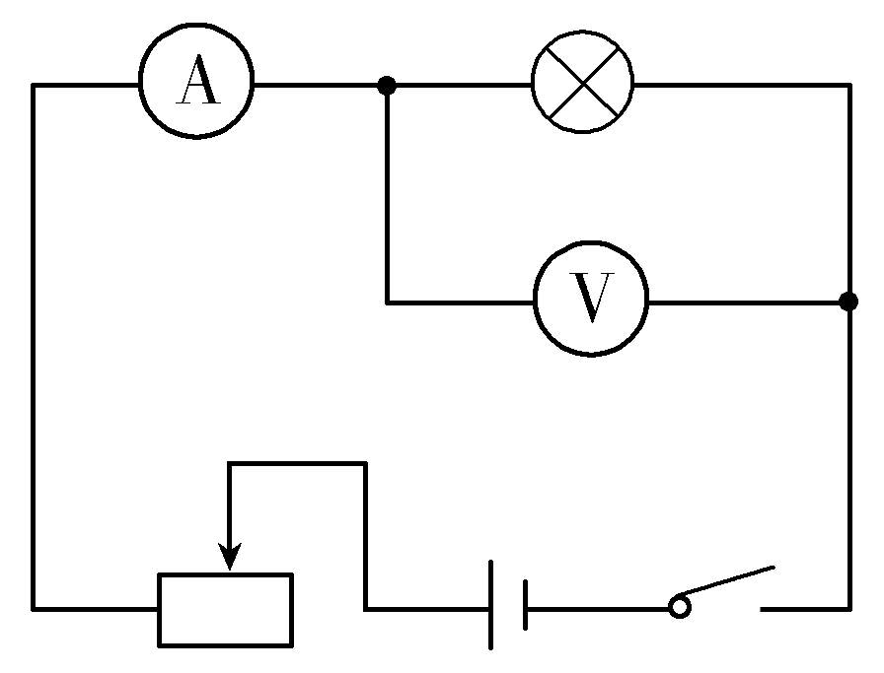
二、测算灯泡的电功率
1．实验目的：测量小灯泡的额定功率和实际功率
2．实验原理：P＝UI
3．设计与进行实验
4．实验数据
电压(V) | 电流(A) | 电功率(W) | 灯泡发光情况
U＝U_{额}
U＞U_{额}
U＜U_{额}
5.实验结论
当U_{实}＝U_{额}时，P_{实}＝P_{额} 用电器正常工作
当U_{实}<U_{额}时，P_{实}<P_{额} 用电器不能正常工作
当U_{实}>U_{额}时，P_{实}>P_{额} 用电器容易被烧坏
灯泡的亮度由实际功率决定
【教学反思】
我利用生活中的用电器介绍额定功率和实际功率，演示了它们的区别，体现了“从生活走向物理”的新课程理念．测算电功率实验中，涉及的器材多、操作步骤复杂，我在关键必要的地方给予适当的引导和启发，让学生相互交流、合作解决电路连接、电表问题、故障问题，进一步加深对电路的工作状态(通路、断路、短路)的理解和体会，让学生成为了学习的主人．
学生对带有小数点的数字的乘除计算，要注意引导.

